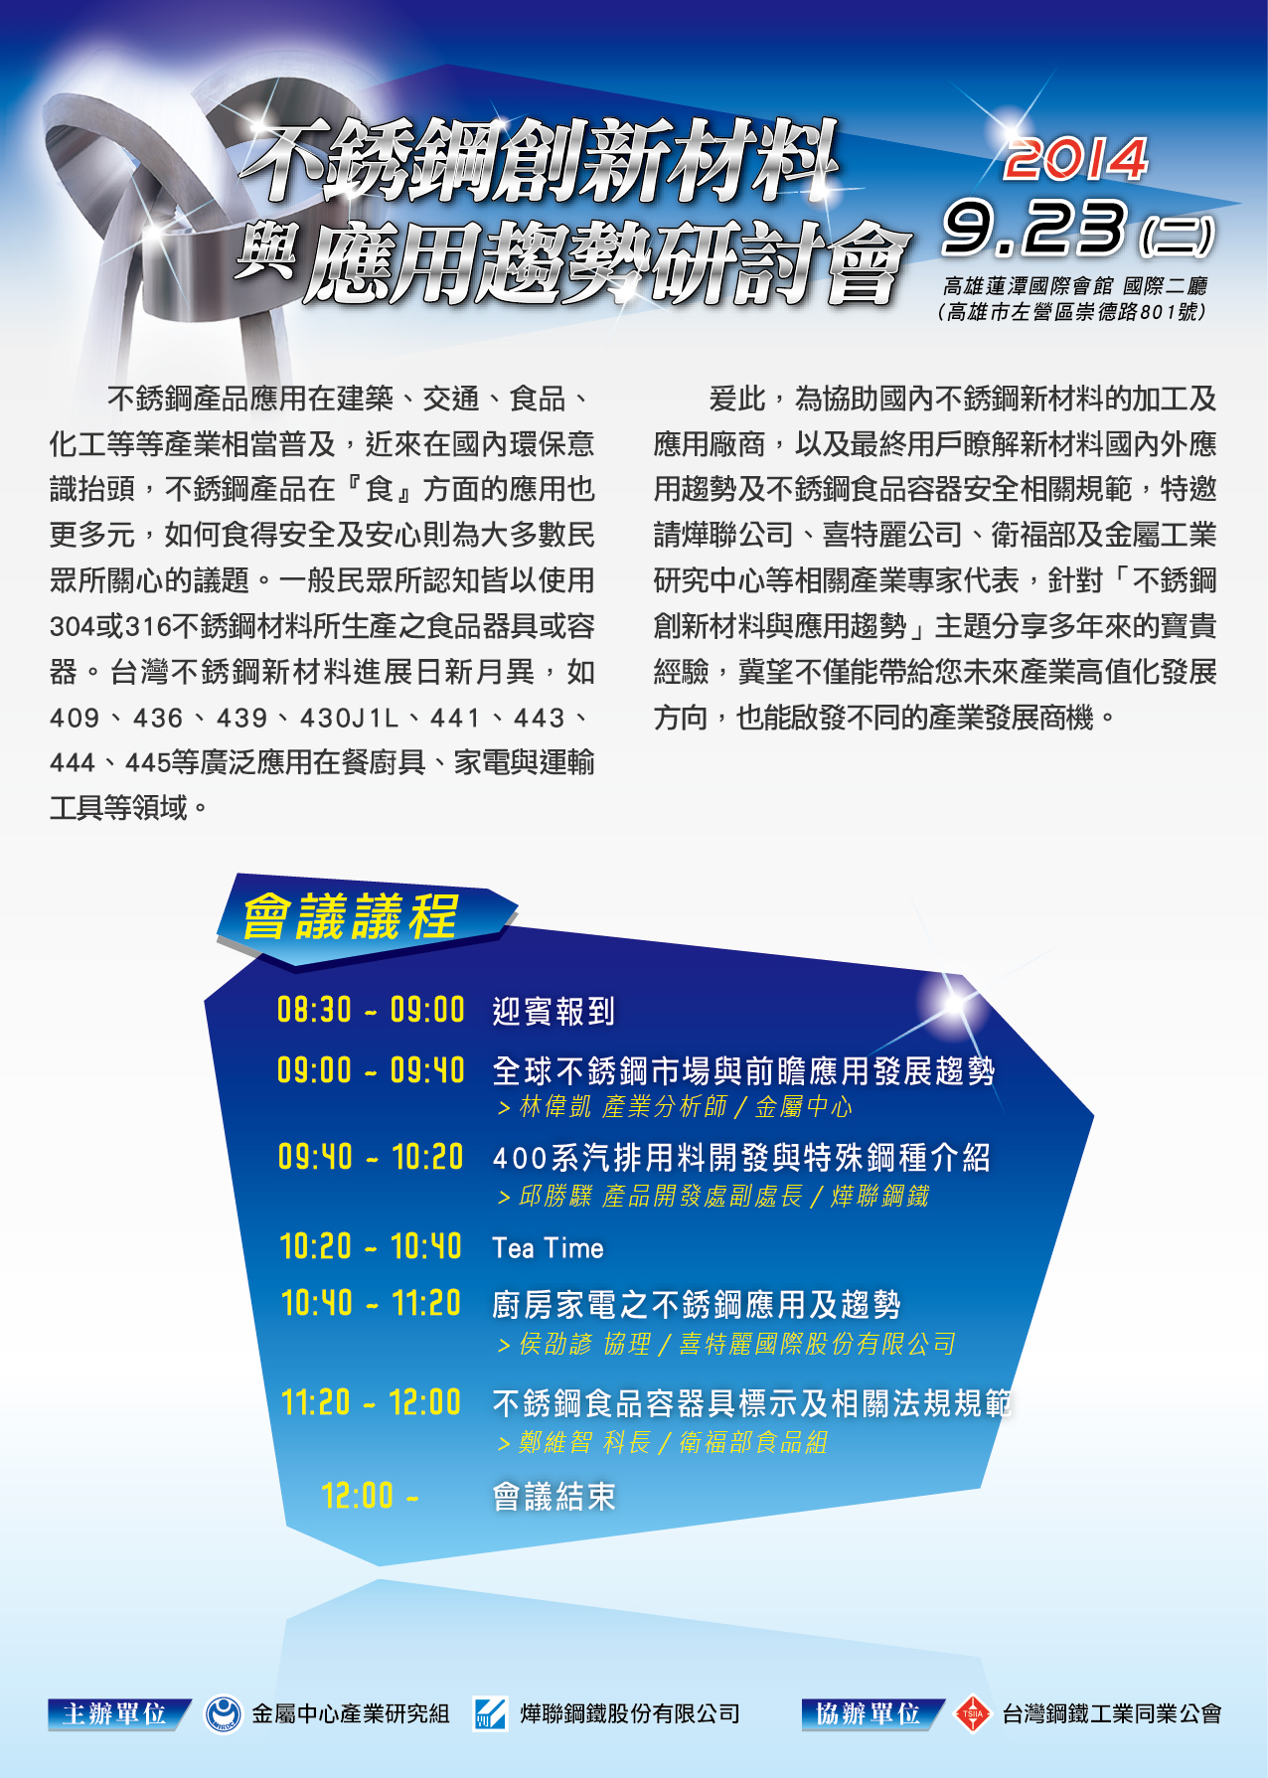
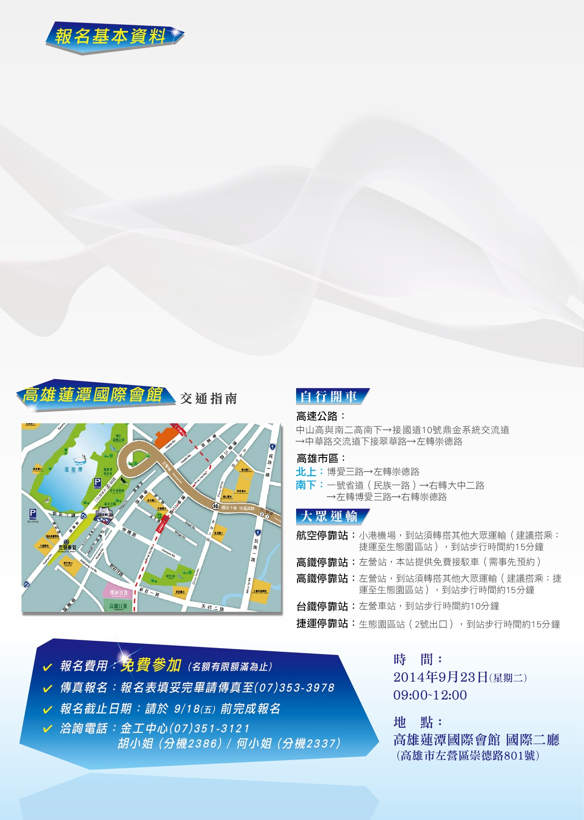


 □ 中小企業 □ 非中小企業
 | 1.製造業 |  | □電子資訊 □生技/醫藥 □醫療器材 □石化 □紡織
 |  |  | □食品 □環境安全 □機械金屬 □能源 □其他
 | 2.服務業 |  | □批發/零售 □金融保險 □資訊通訊傳播 □專業科技技術
 |  |  | □醫療保健 □其他
 | 3.其他行業別
 |  |  |  |  | 

